Esclarecimentos Legais
É concedido recesso de estágio conforme Art. 13 da Lei nº 11.788/2008.
Estagiário
Nome:
Declaração
Unidade Concedente: MPE/TO CNPJ:
Tendo o(a) estagiário(a) direito a recesso de estágio, que será remunerado nos caso de estágio não - obrigatório, levamos ao seu conhecimento que resolvemos concedê-los no período abaixo:

Período de Estágio: de ____/ _____/ _____ a ____/ _____/ _____

Período de usufruto: de ____/ _____/ _____ a ____/ _____/ _____

Dias: ______

Termo de Compromisso
Estou ciente de que, na hipótese de infringir tal compromisso, a UNIDADE CONCEDENTE poderá rescindir imediatamente o contrato de estágio.

Cidade de ____/ _____/ _____.

__________________________________________
Estagiário (a)

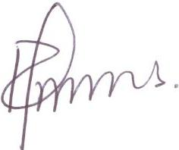
__________________________________________
Supervisor

